**캡스톤 디자인 I**

**종합설계 프로젝트**

|  |  |
| --- | --- |
| **프로젝트 명** | 앉고 싶조 |
| **팀 명** | 눈치 보이조 (가명) |
| **문서 제목** | 계획서 |

|  |  |
| --- | --- |
| **Version** | **1.4** |
| **Date** | **2020.03.27** |

|  |  |
| --- | --- |
| **팀원** | 김도훈 (조장) |
| 곽지훈 |
| 김상원 |
| 명석현 |
| 홍령기 |
| 소가위 |

|  |
| --- |
| **CONFIDENTIALITY/SECURITY WARNING**  이 문서에 포함되어 있는 정보는 국민대학교 전자정보통신대학 컴퓨터공학부 및 컴퓨터공학부 개설 교과목 캡스톤 디자인I 수강 학생 중 프로젝트 “앉고 싶조”를 수행하는 팀 “눈치 보이조”의 팀원들의 자산입니다. 국민대학교 컴퓨터공학부 및 팀 “눈치 보이조”의 팀원들의 서면 허락없이 사용되거나, 재가공 될 수 없습니다. |

**문서 정보 / 수정 내역**

|  |  |
| --- | --- |
| **Filename** | 수행계획서.doc |
| **원안작성자** | 김도훈, 명석현 |
| **수정작업자** | 곽지훈, 김도훈, 김상원, 명석현 |

|  |  |  |  |  |
| --- | --- | --- | --- | --- |
| 수정날짜 | 대표수정자 | Revision | 추가/수정 항목 | 내 용 |
| 2020-03-23 | 명석현 | 1.0 | 최초 작성 | 프로젝트 개요 및 추진 배경 및 필요성 작성 |
|  | 곽지훈 | 1.1 | 내용 수정 | 배경 기술 및 프로젝트 비용 항목 작성 |
|  | 김도훈 | 1.2 | 내용 수정 | 개발 목표 및 내용, 프로젝트 팀 구성 및 역할 분담, 개발 일정 및 자원 관리 항목 작성 |
|  | 김상원 | 1.3 | 내용 수정 | 개요 및 배경 기술, 역할 분담 수정 |
|  | 홍령기 | 1.4 | 내용 수정 | 배경 기술, 연구/개발 내용(APP, Server) |
|  |  |  |  |  |
|  |  |  |  |  |

**목 차**

1. 개요 4

1.1. 프로젝트 개요 4

1.2. 추진 배경 및 필요성 5

1.1.1. 임산부석의 현재 현황 5

1.1.2. 임산부석 기술 발전 현황 6

1.1.3. 임산부석이 개발된 시스템 현황 6

1.1.4. 임산부석이 개발된 시스템의 문제점 6

2. 개발 목표 및 내용 7

2.1. 목표 7

2.2. 연구/개발 내용 7

2.2.1. 아두이노를 이용한 임산부석 프로토타입 제작 7

2.2.2. APP 7

2.2.3. SERVER 7

2.3. 개발 결과 8

2.3.1. 시스템 기능 요구사항 8

2.3.2. 시스템 비기능(품질) 요구사항 9

2.3.3. 시스템 구조 10

2.3.4. 결과물 목록 및 상세 사양 10

2.4. 기대효과 및 활용방안 11

3. 배경 기술 11

3.1. 기술적 요구사항 11

3.1.1. 결과물 목록 및 상세 사양 11

3.1.2. 개발 환경 11

3.1.3. 프로젝트 결과물 확인 환경 12

3.2. 현실적 제한 요소 및 그 해결 방안 12

3.2.1. 하드웨어 12

3.2.2. 소프트웨어 12

3.2.3. 기타 12

4. 프로젝트 팀 구성 및 역할 분담 13

5. 프로젝트 비용 14

6. 개발 일정 및 자원 관리 15

6.1. 개발 일정 15

6.2. 일정별 주요 산출물 16

6.3. 인력자원 투입계획 17

6.4. 비 인적자원 투입계획 18

7. 참고 문헌 19

# **개요**

## 1.1. 프로젝트 개요

현재 교통공사에서 운영되고 있는 지하철 임산부석은 실제로 임산부들이 이용하기에 매우 불편하고, 편리하지 못하다. 서울 교통공사에서 운영중인 지하철 임산부석의 경우, 칸마다 4개의 임산부석이 운영중이지만, 의자에 임산부석이라고 표시되어 있는 것이 끝이다. 이로 인해, 임산부석에 다른 일반 사람들이 앉아 있는 경우가 대다수이며, 초기 임산부의 경우 외부적으로는 티나지 않아 양보 받거나 자리에 앉아 있을 때 눈치가 보이는 경우가 생기기 마련이다.

‘눈치보이조’는 이러한 문제점을 해결하고, 임산부들에게 편의성과 안전성, 접근성 등을 보장하기 위해 좌석을 좀 더 편하게 개선하려고 한다. 더 나아가 임산부들이 지하철을 탈 때 불편함을 느끼지 못하고, 언제든지 이용하고 싶을 때 이용할 수 있도록 하려고 한다. 구현할 시스템은 대략적으로, ‘좌석에 사람이 앉아 있는지 확인 시스템 ’,’좌석 근처 임산부 인식 시스템’, ‘어플을 통한 좌석 예약 시스템’, ‘지하철 빠른 환승, 엘리베이터 위치 등의 기존 지하철 어플 기능과의 통합 시스템’인 총 4가지 부분으로 구분이 가능하다.

먼저 좌석에 사람이 앉아 있는지 확인 시스템의 경우, 아두이노를 이용하여 좌석에 무게 감지 센서를 부착하여, 좌석에 사람이 앉아 있는지 판별할 것이다. 또한, 추가적으로 좌석이 예약됐을 경우, 좌석이 이미 예약 되어 있음을 나타내기 위해, LED를 이용해 좌석이 예약 되어 있음을 나타낼 예정이다.

좌석 근처 임산부 인식 시스템은 BLE 기술을 이용하여, 임산부가 좌석 근처에서 어플을 켰을 때, 자동으로 비어 있는 좌석을 예약 해주는 시스템이다. 이를 위해, 좌석에 비콘을 설치하여 별도의 페어링 과정없이 어플과 좌석끼리 신호를 수신할 수 있게끔 한다. 주고 받는 Packet에는 각 좌석별 정해져 있는 비콘의 UUID, 비콘과 어플과의 거리를 측정할 수 있는 TX Power의 정보가 들어 있다.

어플을 통한 좌석 예약 시스템의 경우, 임산부 임을 이미 인증 받을 수 있는 어플리케이션과 좌석간 부착되어 있는 비콘을 Firebase 서버를 통해 통신할 수 있게끔 한다. Firebase 서버에서는 좌석이 이미 예약 되어있는지, 비어있는 좌석인지 확인 하며, 이는 비콘을 통해 예약된 좌석, 어플을 통해 예약된 좌석을 Firebase DB에 저장되어 있는 Database를 통해 확인한다.

지하철 빠른 환승 등 기존 지하철 어플 등이 가지고 있던 편리성은 서울 교통 공사에서 제공 하는 API 및 공공 데이터를 활용하여, 다른 지하철 어플을 또 사용해야 하는 번거로움을 줄였다.

## 1.2. 추진 배경 및 필요성

## 임산부석의 현재 현황

오늘날의 임산부들은 직접 자가용을 운전하기엔 어렵기에, 버스나 지하철등을 이용하여 움직일 수 밖에 없다. 따라서 대중교통은 임산부들을 위해서, 좌석을 마련하고, 편리성을 제공할 의무가 있다. 현재 설치 되어 있는 임산부석은 많은 일반 승객들이 거리낌 없이 일반 좌석처럼 사용하고 있는경우가 많다.

보건 복지부에서 2019년 10월에 조사한 발표에 따르면, 그간 임산부 배려 상징(엠블럼)을 착용한 임산부에게 임산부 전용 좌석을 양보하고, 직장 내 유연근무 확산 등의 홍보 캠페인을 지속적으로 실시 하였으나, 아직은 배려문화가 충분히 확산되었다고 보기 어려운 지적이 있었다. 임산부 500명을 대상으로 한 조사에서 54.1%의 임산부가 임산부 전용 좌석을 배려받지 못했다라고 응답한 사례가 나왔으며, 임산부가 필요하다고 얘기한 배려에서는 2번째로 큰 비율로, 사회적으로 대중교통에서의 좌석 배려가 필요하다고 한 답변이 37.8%에 달했다.

또한, 나우앤서베이에서 조사한 결과에 따르면,‘귀하는 임산부가 아닌 사람이 배려석에 앉았다고 언쟁을 했거나 다른 사람들이 언쟁하는 것을 목격한 적이 있으신가요?’에 대하여 질문한 결과 ‘아니오(61%)’, ‘예(39%)’ 순으로 응답해, 임산부 배려석에 대한 자리 다툼이 적지 않은 것으로 나타났다. 다른 질문으로, ‘귀하는 현재 임산부 배려석에 주로 누가 앉는다고 생각하십니까?’에 대하여 질문한 결과 ‘일반 탑승객(임산부 및 교통약자를 제외한 나머지 승객)(45%)’가 많은 응답을 차지하였고, ‘임산부를 제외한 교통약자(고령자, 장애인, 영유아를 동반한 승객 등)(34%)’, ‘임산부(21%)’ 순으로 나타나 현재 지하철 임산부 배려석에는 임산부가 아닌 사람이 임산부 보다 더 많이 이용하고 있는 것으로 판단할 수 있다.

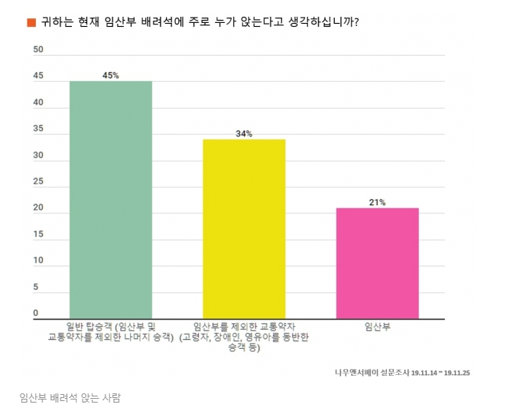

## 임산부석 기술 발전 현황

임산부 전용 좌석은 전세계 적으로 한국에서 제일 먼저 도입한 배려석이다. 현재 서울시에서 임산부 전용 좌석을 만든 다음으로, 조금씩 발전해 나가고 있다.

서울시에서 시작된 임산부 전용 좌석에서, 부산시에서는 임산부 배려 상징에 비콘 기능을 추가하여, 대중교통에서 임산부가 임산부 배려 상징을 지니고 임산부 전용 좌석에 가까워 졌을 시, 좌석 근처에 있는 ‘핑크라이트’라는 핑크색 불빛이 반짝이게끔 추가 했다.

## 임산부석이 개발된 시스템 현황

한국에서 제일 먼저 개발된 임산부 배려 좌석임에 따라, 해외적으로는 미국, 일본이 처음으로 우리나라 뒤를 이어 도입했다. 미국의 경우, 임산부 배려 배지를 만들어 옷 위에 착용 하도록 했으며, 자리에 앉아 있는 사람의 경우, 배지를 볼 시에 자리를 양보하는 식으로 도입했다. 일본의 경우, 아직 도입하지는 않았지만, 현재 도입 준비중인 시스템으로, 임산부에게 주어진 특수 버튼을 누르면, 해당 지하철 칸에 타고있는 승객들 중 어플을 설치한 사용자에게 문자 메시징 또는 푸시 알람을 보내, 해당 칸에는 임산부가 탈 예정이니, 좌석을 배려해 줄 수 있는 사람은 좌석을 양보하도록 했다.

## 임산부석이 개발된 시스템의 문제점

여러 해외 및 국내 임산부 배려석의 경우, 아직 사람들끼리의 암묵적인 룰로 자리 양보를 부탁하고 있으며, 배지나 임산부 배려 상징이 보이지 않는 경우에는 임산부임을 알 수 없어서 자리 양보를 받기 힘든 경우가 많다. 일본의 경우에도, 어플을 설치하지 않은 사람은 푸시나 메세지를 받을 수 없어서, 임산부의 유무를 알기 쉽지 않다.

1. **개발 목표 및 내용**

## 목표

임산부들은 고유의 임산부 등록번호를 이용하여 어플리케이션에 회원가입할 수 있으며 좌석 예약부터 각종 지하철과 관련된 편의기능을 사용할 수 있다. 또한 좌석에 도착하게 되면 좌석과 연동되어 탑승부터 하차할 때까지 편의를 보조받는다.

일반인과 구별이 힘든 초기 임산부를 비롯하여 모든 임산부들이 자리를 양보받을 수 있도록 하며 평소에는 일반인들도 눈치를 보지않고 임산부석에 앉을 수 있도록 임산부석 자리를 예약할 수 있는 어플리케이션을 개발한다.

## 연구/개발 내용

## 아두이노를 이용한 임산부석 프로토타입 제작

* 아두이노의 블루투스 모듈 BLE를 사용하여 사용자의 스마트폰과 연동한다.
* 압력센서를 이용하여 사람의 존재 유무를 판별한다.

## APP

* Android Studio를 사용하여 안드로이드 모바일 어플을 제작한다.
* 사용자로 하여금 지하철 임산부석의 좌석 위치와 예약 상태를 확인할 수 있는 기능을 구현한다.
* 사용자가 임산부임을 인증할 수 있는 기능과, 이를 통한 로그인,아웃 시스템을 구축한다.
* 출발역과 도착역을 지정하고, 목표지점에 도착 시 사용자에게 알려주는 기능을 구현한다.
* 출발역과 도착역을 지정하면, 효율적인 환승 루트를 나타내어 보여준다.
* 사용자에게 접근성이 좋은 UI를 만들도록 한다.
* 위급 상황 시나 평소에 지하철을 이용하는데 임산부가 필요로 하는 기능들을 구현한다.

## SERVER

* Google Firebase를 사용하여 서버를 구축한다.
* 해당 좌석의 상태에 대한 정보를 서버를 통하여 실시간으로 사용자의 스마트폰(app)과 공유할 수 있도록 한다.
* 사용자의 임산부 등록번호를 인증하고, id와 패스워드에 대한 정보를 저장한다.

## 개발 결과

### **시스템 기능 요구사항**

|  |  |  |
| --- | --- | --- |
| FR | 기능 | 내용 |
| FR 1 | 로그인 기능 | 임산부 등록 번호를 이용하여 임산부임을 인증받고 로그인 기능을 구현한다. |
| FR 2 | 좌석 예약 기능 | 아두이노로부터 비어있는 좌석 정보를 받아와 좌석을 예약할 수 있게 한다. |
| FR 3 | 빠른 환승 기능 | 어플리케이션에서 빠른 환승 플랫폼 등의 정보를 확인할 수 있게 한다. |
| FR 4 | 임산부석의 기능 | 1. 좌석을 예약한 임산부가 좌석 앞에 도착하면 BLE를 이용하여 LED가 점등된다.  2. 하차역에 도착하게 되면 진동이나 소리를 통해 알려준다.  3. 압력센서를 이용하여 사람이 앉아있는지 아닌지를 판별한다. |

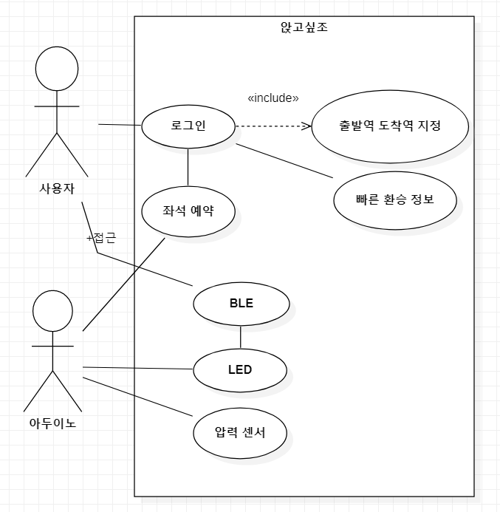

### **시스템 비기능(품질) 요구사항**

|  |  |  |
| --- | --- | --- |
| NFR | 항목 | 내용 |
| NFR 1 | 성능 (Performance) | 두 명 이상의 사용자가 동시에 좌석예약을 요청하면 조금이라도 빠르게 요청한 사용자의 좌석예약을 진행하고 늦은 사용자의 경우 자리가 없다는 에러 메시지를 전송한다. |
| NFR 2 | 사용성 (Usability) | 모든 사람들이 쉽게 사용할 수 있도록 UI를 만든다. |
| NFR 3 | 보안성 (Security) | 사용자의 정보에 대해 안전을 보장한다. |

### **시스템 구조**

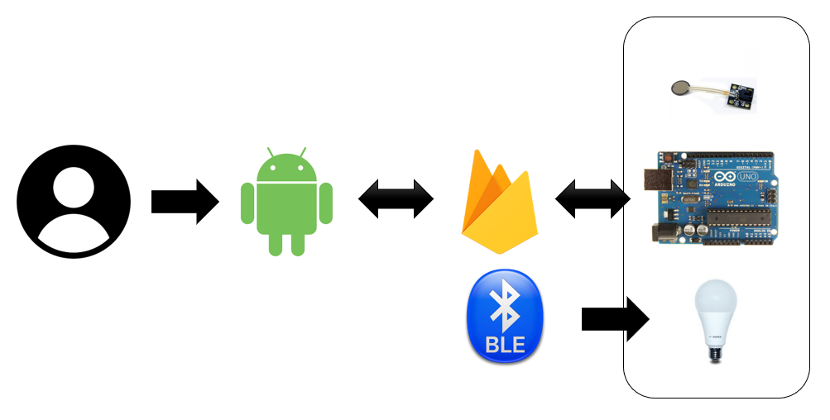

아두이노의 압력센서를 이용하여 사람이 앉아있는지 여부를 파악하고 firebase 서버와 연동하여 임산부인지 아닌지를 판별할 수 있다. 이를 통해 사용자는 안드로이드 어플리케이션을 이용하여 좌석을 예약하는 것이 가능하다.  
또한 사용자가 예약한 좌석에 접근하게 되면 블루투스를 이용하여 좌석의 LED가 점등된다.

### **결과물 목록 및 상세 사양**

|  |  |  |  |  |
| --- | --- | --- | --- | --- |
| 대분류 | 소분류 | 기능 | 형식 | 비고 |
| 송/수신 | 송신 | 센서로부터 값을 서버에 송신한다. | 함수 |  |
| 송/수신 | 수신 | 센서로부터 값을 수신한다. | 함수 |  |
| 데이터 | 인증 | 로그인을 위한 데이터를 저장한다 | 함수 |  |
| 출력 | 하드웨어 | 블루투스를 통해 사용자의 접근을 확인하면 이후 관련 동작(LED 점등 등)을 수행한다. | 함수 | 아두이노 |
| 출력 | 어플리케이션 | 사용자의 요청에 대한 동작을 수행한다. | 함수 |  |

## 기대효과 및 활용방안

임산부로 하여금 착석할 수 있는 임산부석을 실시간으로 찾아볼 수 있게 함으로써 비어있는 좌석을 찾는데 필요한 이동 시간이나 거리를 크게 줄여준다. 또한 임산부석은 임산부뿐만 아니라 자리가 없을 시 여성들이 사용하는 '여성 전용석'이라는 인식이 있는데, 인증된 임산부가 필요에 따라 앱을 통해 좌석을 예약하므로 임산부석의 존재 의의를 최대한 살릴 수 있다.

# **배경 기술**

## 기술적 요구사항

### **결과물 목록 및 상세 사양**

* 임산부의 스마트폰과 열차의 임산부석간에 좌석예약과 해제에 대한 실시간 갱신이 가능하고, 좌석의 이러한 예약 상태에 대한 정보를 서버를 통하여 전달받을 수 있어야 한다. 출발역과 도착역을 설정하고, 가장 적합한 환승역을 탐색하며, 목표역 도착시 알림 기능 또한 존재해야 한다.
* 임산부석은 해당 좌석의 예약 상태에 대한 정보를 서버를 통해 어플리케이션과 공유하고, 사람들로 하여금 쉽게 알아볼 수 있도록 한다. 예약한 사람이 제대로 좌석에 착석했는지 판별해야 하며, 목표역 도착 시 예약 상태에 대해 정보를 갱신하여 사용자에게 전달할 수 있어야 한다.

### **개발 환경**

* 운영체제 환경: 윈도우10
* 개발 언어: Kotlin
* 라이브러리: 서울시 지하철 실시간 도착정보 API
* 사용하는 IDE: Android Studio
* 서버: Google Firebase

### **프로젝트 결과물 확인 환경**

* 운영체제 환경: Android
* 미리 설치되어 있어야 하는 소프트웨어 및 라이브러리: Android Studio

## 현실적 제한 요소 및 그 해결 방안

### **하드웨어**

1. 만약 탑승객이 짐을 올려놓은 상태라면 사람으로 인식할 수도 있다. 압력 센서가 아닌 다른 센서를 사용하는 방안도 염두에 둔다.

2. 현실적으로 임산부석의 개수를 여러 개를 준비할 수 없으므로 좌석의 개수를 2개로 제한하고 개발한다.

### **소프트웨어**

1. 서버와 어플리케이션 간의 통신이 실시간으로 되도록 해야 한다.

### **기타**

1. 인증을 위한 임산부 등록 번호가 현재 정립되지 않았으므로 임의로 번호를 부여하여 진행한다.

# **프로젝트 팀 구성 및 역할 분담**

|  |  |
| --- | --- |
| 이름 | 역할 |
| 김도훈 | * 프로젝트 전반적인 의견 조율 및 관리 * 서버 구축 및 아두이노 / 앱 간 연동 * Firebase DB 구축 및 처리, 관리 * Firebase 서버 관리 |
| 곽지훈 | * 안드로이드 개발 및 디자인 * Firebase와 어플 연결 시스템 구축 * 좌석 예약 관련 알고리즘 구현 * Firebase DB 구축 및 처리, 관리 * Firebase 서버 관리 |
| 김상원 | * 아두이노 개발 및 서버 연동 * 아두이노 블루투스 BLE 시스템 구축 * 아두이노 IDE 환경 구축 및 관리 * 아두이노 센서 환경 및 시스템 구축 |
| 명석현 | * 회의록 및 문서 작성 * Firebase와 어플 연결 시스템 구축 * 좌석 예약 관련 알고리즘 구현 * Firebase 서버 관리 * Firebase와 아두이노 연결 시스템 구축 |
| 홍령기 | * 안드로이드 개발 및 디자인 * Firebase와 어플 연결 시스템 구축 * 좌석 예약 관련 알고리즘 구현 * Firebase와 아두이노 연결 시스템 구축 |

# **프로젝트 비용**

|  |  |
| --- | --- |
| 항목 | 예상치 (MD) |
| 아이디어 구상 | 5MD |
| 개발 관련 분야 연구 및 환경 설정 | 5MD |
| 어플리케이션 제작 | 30MD |
| 아두이노 개발 | 20MD |
| 파이어베이스 서버 구축 | 15MD |
| 아두이노, 어플리케이션, 서버 연동 | 15MD |
| 결과물 테스트 | 5MD |
| 프로젝트 보고서, PPT 작성 및 동영상 촬영 | 5MD |
| 합 | 100MD |

# **개발 일정 및 자원 관리**

## 개발 일정

|  |  |  |  |  |  |  |  |
| --- | --- | --- | --- | --- | --- | --- | --- |
| 항목 | 세부내용 | 2월 | 3월 | 4월 | 5월 | 6월 | 비고 |
| 요구사항분석 | 프로젝트 주제 선정 및 회의 |  |  |  |  |  |  |
| 임산부석 현황 조사 |  |  |  |  |  |  |
| 기획 | SRS 작성 |  |  |  |  |  |  |
| Firebase 및 Kotlin, 아두이노 공부 |  |  |  |  |  |  |
| 개발 환경 구축 |  |  |  |  |  |  |
| 설계 | 어플 설계 |  |  |  |  |  |  |
| 데이터 베이스 설계 |  |  |  |  |  |  |
| 구현 | 코딩 및 아두이노, 어플 테스트 |  |  |  |  |  |  |
| 테스트 | 시스템 테스트 |  |  |  |  |  |  |

## 일정별 주요 산출물

|  |  |  |  |
| --- | --- | --- | --- |
| 마일스톤 | 개요 | 시작일 | 종료일 |
| 계획서 발표 | 개발 환경 완성  산출물 :   1. 프로젝트 수행 계획서 및 발표 자료 2. 프로젝트 기능 일람표 3. 프로젝트 필요 물품 주문서 | 2020-03-09 | 2020-03-27 |
| 설계 완료 | 시스템 설계 완료  산출물 :   1. 아두이노 설계 사양서 2. 안드로이드 레이아웃 사양서 | 2020-03-27 | 2020-04-10 |
| 1차 중간 보고 | 아두이노와 안드로이드 간 연동 완료  기본적인 레이아웃 완성  산출물 :   1. 프로젝트 1차 중간 보고서 2. 프로젝트 진도 점검표 | 2020-03-27 | 2020-04-10 |
| 2차 중간 보고 | 소프트웨어, 하드웨어의 기능 구현  1차 중간보고의 부족했던 사항 보완  산출물 :   1. 프로젝트 2차 중간 보고서 2. 프로젝트 진도 점검표 | 2020-04-10 | 2020-05-29 |
| 구현 완료 | 시스템 구현 완료  산출물:   1. 개선된 임산부석 하드웨어 프로토타입 2. 모바일 어플리케이션 | 2020-03-27 | 2020-06-05 |
| 테스트 | 시스템 통합 테스트  산출물:   1. 최종 하드웨어 결과물 2. 최종 소프트웨어 결과물 | 2020-05-29 | 2020-06-05 |
| 최종 보고서 | 최종 보고  산출물:   1. 프로젝트 최종 보고서 2. 캡스톤 전시 자료 3. 온라인 평가 자료 | 2020-06-05 | 2020-06-12 |

## 인력자원 투입계획

|  |  |  |  |  |
| --- | --- | --- | --- | --- |
| 이름 | 개발항목 | 시작일 | 종료일 | 총개발일(MD) |
| 김도훈 | * 프로젝트 전반적인 의견 조율 및 관리 * 서버 구축 및 아두이노 / 앱 간 연동 * Firebase DB 구축 및 처리, 관리 * Firebase 서버 관리 | 2020-03-28 | 2020-05-15 | 30MD |
| 곽지훈 | * 안드로이드 개발 및 디자인 * Firebase와 어플 연결 시스템 구축 * 좌석 예약 관련 알고리즘 구현 * Firebase DB 구축 및 처리, 관리 * Firebase 서버 관리 | 2020-03-28 | 2020-05-15 | 20MD |
| 김상원 | * 아두이노 개발 및 서버 연동 * 아두이노 블루투스 BLE 시스템 구축 * 아두이노 IDE 환경 구축 및 관리 * 아두이노 센서 환경 및 시스템 구축 | 2020-03-28 | 2020-05-15 | 20MD |
| 명석현 | * 회의록 및 문서 작성 * Firebase와 어플 연결 시스템 구축 * 좌석 예약 관련 알고리즘 구현 * Firebase 서버 관리 * Firebase와 아두이노 연결 시스템 구축 | 2020-03-27 | 2020-06-12 | 10MD |
| 홍령기 | * 안드로이드 개발 및 디자인 * Firebase와 어플 연결 시스템 구축 * 좌석 예약 관련 알고리즘 구현 * Firebase와 아두이노 연결 시스템 구축 | 2020-05-15 | 2020-06-12 | 20MD |

## 비 인적자원 투입계획

|  |  |  |  |  |
| --- | --- | --- | --- | --- |
| 항목 | Provider | 시작일 | 종료일 | Required Options |
| 개발용 노트북 5대 | LG, Dell 등 | 2020-03-16 | 2020-06-12 |  |
| 개발용 핸드폰 | Samsung Android | 2020-03-27 | 2020-06-12 |  |
| 하드웨어 | Arduino | 2020-03-27 | 2020-06-12 |  |
| 시연용 의자 | 미정 | 2020-03-27 | 2020-06-12 |  |
| 안드로이드 개발 플랫폼 | Android Studio | 2020-03-27 | 2020-06-12 |  |
| 서버, DB 개발 플랫폼 | Google Firebase | 2020-03-27 | 2020-06-12 |  |

# 참고 문헌

|  |  |  |  |  |  |  |
| --- | --- | --- | --- | --- | --- | --- |
| 번호 | 종류 | 제목 | 출처 | 발행년도 | 저자 | 기타 |
| 1 | 기사 | 임신부 배려 '핑크라이트'사업, 취지 좋으면 뭐하나... | <http://www.busan.com/view/busan/view.php?code=20180103000118> | 2018 | 장혜진 |  |
| 2 | 잡지 | 임산부의 대중교통 이용, 조금만 배려해 주세요 | 월간교통, 2018.12, 45~47 | 2018 | 유주영 |  |
| 3 | 보도자료 | 임산부를 배려하는 문화, 함께 만들어가요! | <http://www.mohw.go.kr/react/al/sal0301vw.jsp?PAR_MENU_ID=04&MENU_ID=0403&page=1&CONT_SEQ=351117> | 2019 | 출산정책과 |  |
| 4 | 신문 | 수도권 지하철 ‘임산부 배려석’ 설문 조사 발표.."고맙지만 임산부는 앉기 힘들어" | <http://www.newsdigest.co.kr/news/articleView.html?idxno=2958> | 2019 | 조진웅 기자 |  |